苗栗縣三義高中辦理109年度下半年防災演練成果照片
- 辦理時間:109年9月21日
- 辦理地點:三義高中集合場
- 辦理人數:704人
- 成果照片
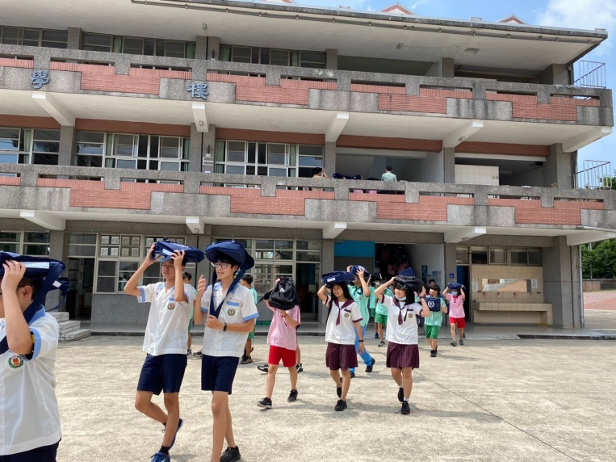 | 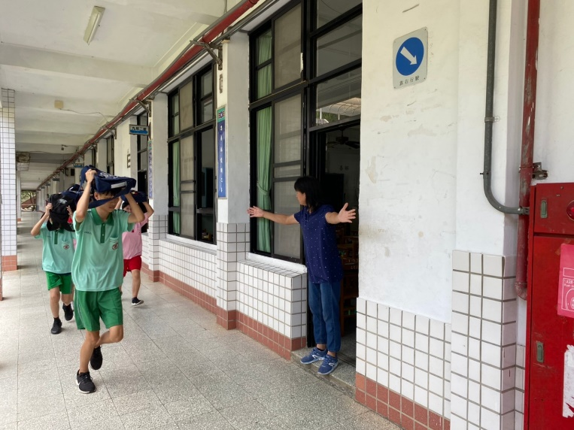
國中部學生疏散 | 導師引導學生疏散
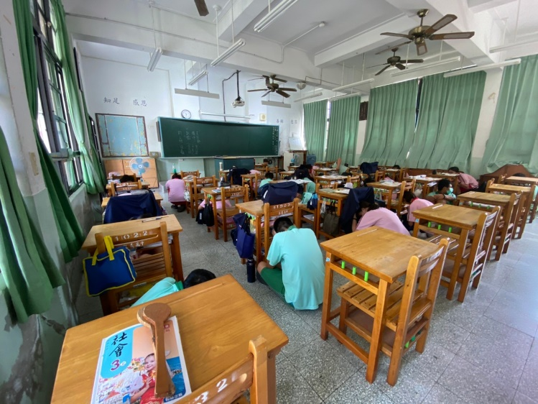 | 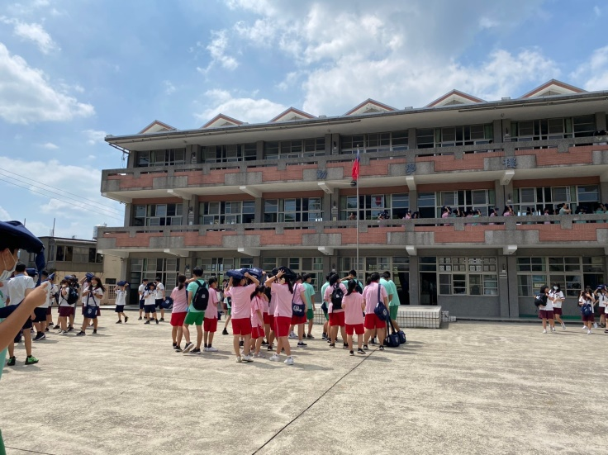
國中部學生教室內掩蔽 | 國中部學生於避難場所集合
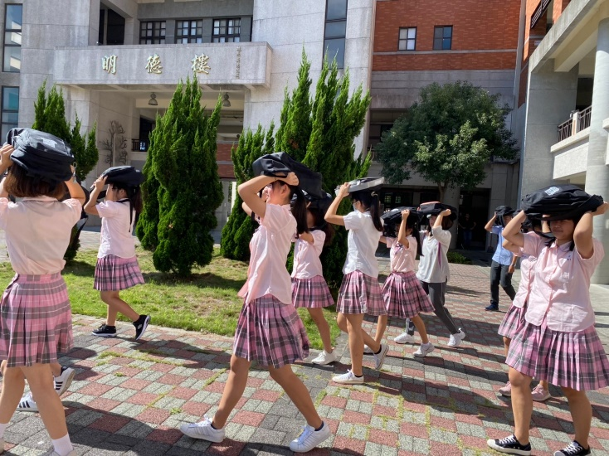 | 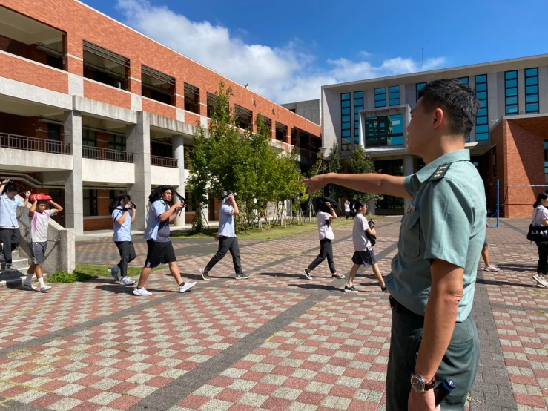
高中部學生疏散 | 教官引導高中部學生疏散
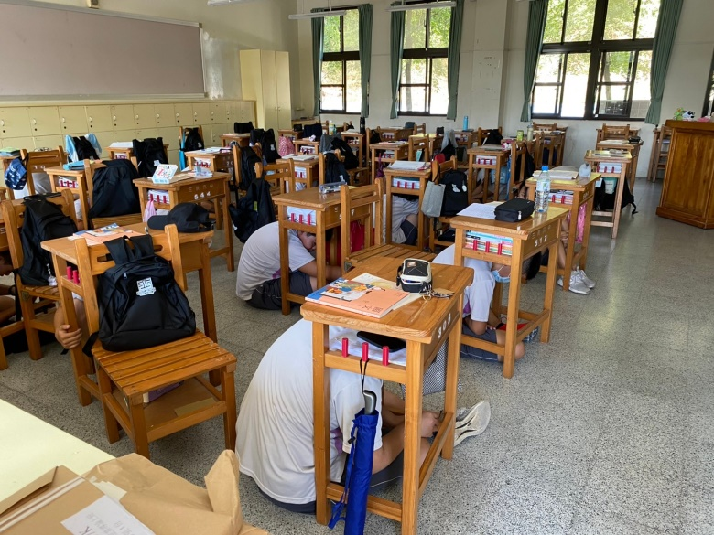 | 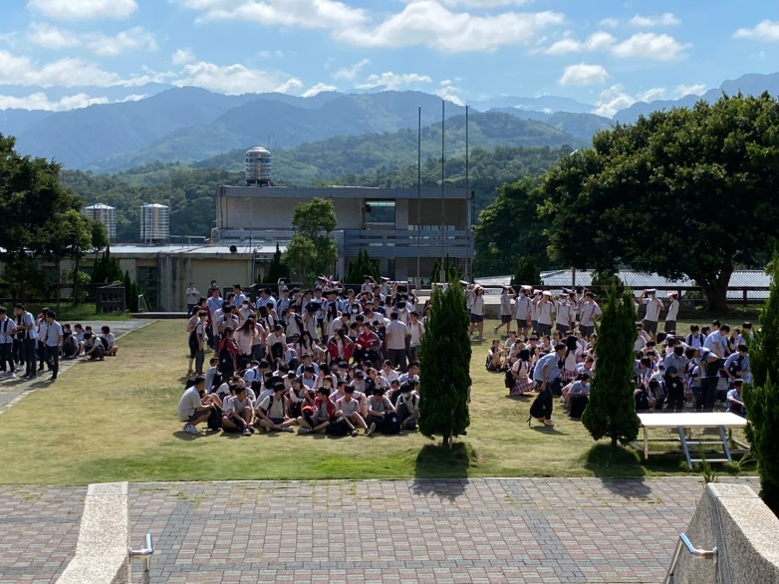
高中部學生教室內掩蔽 | 高中部學生於避難場所集合

